**РОЛЬ ТЕМПЕРАТУРНОГО ФАКТОРА**

**В ЭВОЛЮЦИИ НАПРЯЖЕННОГО СОСТОЯНИЯ БАЙКАЛЬСКОЙ**

**РИФТОВОЙ ЗОНЫ (МАТЕМАТИЧЕСКОЕ**

**МОДЕЛИРОВАНИЕ МЕТОДОМ КОНЕЧНЫХ ЭЛЕМЕНТОВ)[1]\***

**4.2.1. Современные взгляды на источники и механизмы формирования Байкальской рифтовой зоны**

Как уже было сказано в предыдущем разделе особым предметом дис­куссий о происхождении Байкальской рифтовой зоны (рис. 4.3) на протя­жении многих лет являются вопросы об источнике и типе механизма рифтообразования (активный или пассивный) [Крылов, Мандельбаум, Мишень­кин, 1981; Molnar, Tapponnier, 1975; Логачев, Борняков, Шерман, 2000; и др.]. В активной модели за первопричину принимается подъем астенолита и, как следствие, утонение коры, возникновение локальных растягиваю­щих усилий и раскол коры с образованием рифтовых впадин, в пассив­ной — реализация растягивающих напряжений в коре, источник которых лежит далеко от места формирования рифтовых структур.

Сторонники активного рифтинга связывают происхождение БРЗ с подъемом разогретой мантии [Logachev, Florensov, 1978; Zorin, Rogozhina, 1978 и др.]. В пользу этой модели говорят результаты ГСЗ [Крылов и др., 1971] и интерпретации гравитационного поля [Зорин, 1977], согласно ко­торым под корой БРЗ находится линза низкоскоростной аномальной ман­тии, имеющая пониженную плотность. Считается, что, достигнув определенной границы в литосфере, мантийный диапир «растекается» в горизон­тальном направлении. Вязкое трение между растекающимся мантийным веществом и упругой литосферой вызывает движение ее блоков. Над вос­ходящим потоком в литосфере создаются условия растяжения, которые и приводят к растяжению и утонению литосферы и синхронно протекающе­му комплексу геолого-геофизических процессов.

Согласно концепции пассивного рифтинга, БРЗ возникла вследствие столкновения Индии с Евразией [Molnar, Tapponier, 1975; Zonenshain, Savostin, 1980]. В пользу этой концепции говорят отсутствие аномально высокого уровня регионального теплового потока и слабые проявления вул­канизма в БРЗ [Lysak, 1992; Kiselev, Popov 19921. Однако ряд исследователей считает, что Индо-Евразийская коллизия не могла привести к образованию БРЗ, так как к моменту столкновения (конец олигоцена — начало миоцена) здесь уже существовала обширная впадина [Логачев, Флоренсов, 1977; Геология и сейсмичность..., 1984; Логачев, 2001].

Как показано в предыдущем разделе, возможно и то, что БРЗ является следствием сбалансированного действия пассивного и активного механиз­мов растяжения литосферы. При этом в качестве стартового не исключает­ся пассивный механизм растяжения, который обусловил первичное незна­чительное утонение литосферы и явился инициальным для последующей активизации процессов в астеносфере.

Высказывается также и предположение о том, что наряду с предло­женными механизмами активного и пассивного рифтинга в формировании рифтовых структур существенную роль могут играть мантийные флюиды, катализирующие фазовые переходы в коре и контролирующие реологичес­кие свойства литосферной мантии [Artushkov, Letnikov, Ruzhich, 1990]. При этом появление аномальной области и флюидов связывают с восхождени­ем плюмов к подошве литосферы. Растекаясь вдоль подошвы литосферы по латерали и оказывая на нее мощное тепловое воздействие, мантийные плюмы, в зависимости от условий взаимодействия с литосферой, приводят к рифтообразованию [Лобковский, Котелкин, 2000].

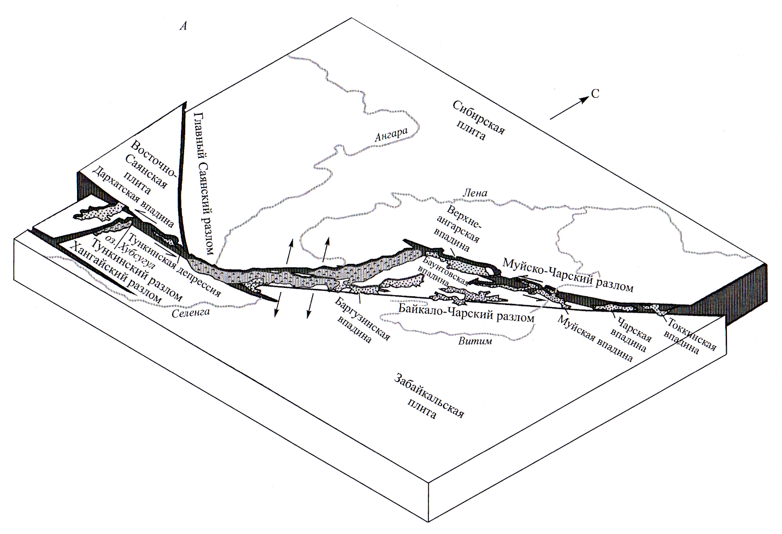

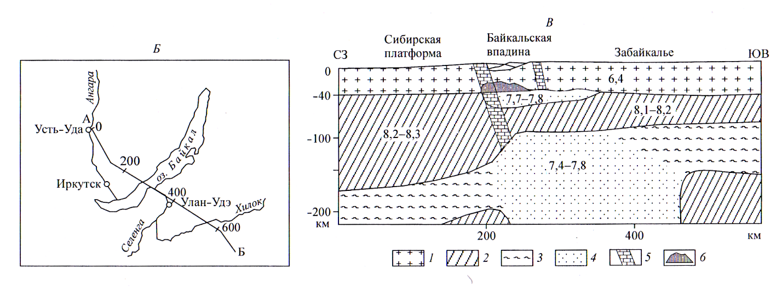

Рис. 4.3. Геолого-геофизическая характеристика Байкальской рифтовой зоны. А - блок-диаграмма структуры Байкальской рифтовой зоны [Шерман, Леви, 1978]; Б — схема расположения профиля А—Б; В — схема глубинного строения литосферы (по профилю А—Б) поданным ГСЗ и телесейсмическим [Крылов, Мандельбаум, Мишенькин, 1981]. 1 - земная кора; 2 — литосферная часть мантии и подастеносферный слой; 3 — нормальная астеносфера; 4 — область пониженных скоростей продольных волн; 5 — крупные разломы; 6 — нижняя кора под Байкалом, возможно претерпевшая фазовое превращение и плотные

гранатовые гранулиты. Цифры — скорости преломленных продольных сейсмических волн (км/с).

Существование мантийного плюма под БРЗ подтверждают данные локальной и телесейсмической томографии [Кулаков, 1999]. При этом пониженные скорости на границе Мохо, полученные по данным ГСЗ, объясняются проникновением расплавленного вещества или флюидов, выделяемых из плюма в литосферу, и их распределением в виде тонких линз под корой в центральной части БРЗ. Горячее вещество плюма мог­ло оказать существенное влияние на литосферу, ослабив ее прочность. Это, в свою очередь, могло способствовать реализации растягивающих напряжений, вызванных, например, коллизией Индостана, и возникно­вению ярко выраженного процесса рифтогенеза, который мы можем на­блюдать сегодня в Прибайкалье. Отсутствие базальтового вулканизма в БРЗ и наличие магматического очага базальтов Витима объясняется тем, что плюмы под континентами, прежде чем сформировать очаги базаль­тового магматизма, могут быть перенесены астеносферными потоками конвекции вдоль подошвы литосферы на сотни километров [Тычков, Кулаков, Бушенкова, 2000].

Выбор механизма образования БРЗ в значительной мере определяется ее глубинной структурой, относительно которой также не существует од­нозначной точки зрения. Происхождение скоростной неоднородности на границе Мохо одни исследователи связывают с мантийным диапиром [Кры­лов, Мандельбаум, Мишенькин, 1981; Грачев, 1977, 1996; Пузырев, 1997] и трактуют образование аномальной мантии как его внедрение в континен­тальную литосферу (рис. 4.4, А, Б*).* По мнению других [Зорин, 1971; Gao et аl., 1994], слой пониженных скоростей структурно интерпретируется асим­метричным астеносферным выступом, корни которого уходят на большие глубины (рис. 4.4, В, Г*).* Главное различие заключается в том, что в модели «Мантийный диапир» аномальная мантия, обнаруженная непосредственно под разделом Мохо, имеет характер пластовой апофизы, отделенной от основной астеносферы, а в модели «Астеносферный выступ» она представле­на как мощное сплошное тело, сливающееся с глубокой мантией. Вместе с тем и первая, и вторая модели предполагают наличие аномальной области непосредственно под разделом Мохо, в связи с чем здесь должны были бы наблюдаться интенсивный вулканизм и высокий региональный уровень теп­лового потока. Но в БРЗ проявления вулканизма довольно слабые, тепло­вой поток умеренный, и следовательно, по мнению Е.В. Артюшкова [1993], растяжение в Байкальском регионе происходит в условиях подъема высокотемпературной аномальной мантии, которая, однако, не достигает подо­швы коры, оставаясь на глубине 70—80 км.

Характеристики структурных элементов БРЗ свидетельствуют о том, что она представляет собой идеальную модель сочетания грабенообразных впадин на фоне сводового поднятия. Согласно данным геофизических ис­следований, для современной литосферы БРЗ характерно общее уменьше­ние мощности земной коры, наличие волноводных слоев в разрезе лито­сферы и мощного восходящего потока аномального вещества во всем раз­резе мантии. Эти черты, присущие континентальным рифтовым зонам, по­зволяют признать БРЗ одним из мировых тектонотипов континентальных рифтов и на ее примере рассмотреть основные закономерности их разви­тия. Исходя из данных геофизических исследований о положении аномаль­ной мантии и кровли астеносферы можно предположить, что напряженно-деформированное состояние литосферы БРЗ находится в существенной за­висимости от теплового режима, формирующегося в результате аномаль­ного разогрева участка подошвы слоя литосферы вследствие восхождения мантийного плюма до 70-километровой глубины. Подъем сопровождается опережающим ареалом температурной аномалии. Под БРЗ создается квазистационарное аномальное температурное поле, которое в сочетании с гра­витацией возбуждает (активизирует) литосферный слой и дает старт дефор­мационному процессу в регионе. Для его расчета проведено математичес­кое моделирование начальных стадий развития БРЗ.

**4.2.2. Формализация и параметры моделирования напряженно-деформированного состояния литосферы БРЗ методом конечных элементов**

Наличие высокотемпературной аномальной мантии, приводящей к формированию в литосфере БРЗ особого теплового режима, вызывает не­обходимость исследования напряженно-деформированного состояния (НДС) и его эволюции в рамках теории температурных напряжений, основанной на упрощенном представлении об отсутствии влияния деформации на поле температуры. Такой выбор обоснован принятым предположением о квази­стационарности теплового режима, определяемого воздействием аномаль­ной мантии. Поэтому при рассмотрении эволюционных процессов тепло­вой режим не менялся.

Данные сейсмологии, ГСЗ, гравиметрии и магнитно-телурического зондирования (МТЗ) дают представления о глубинном строении Байкаль­ской рифтовой зоны, а геотермические исследования — об особенностях ее температурного режима. Так как граница Мохо отвечает резкому изменению свойств вещества, в том числе и теплофизических, то в первом при­ближении изучаемая часть литосферы рассматривалась как двухслойная сре­да, состоящая из земной коры и слоя литосферной мантии.

Для моделирования был выбран региональный профиль, пересекаю­щий Сибирскую платформу, центральную часть БРЗ через оз. Байкал и частично Забайкальскую складчатую область (см. рис. 4.3, Б*).* Обобщенный вертикальный разрез профиля представлен на рис. 4.3, В*,* где подчеркнуты некоторые особенности его строения и геофизических характеристик на современном этапе.

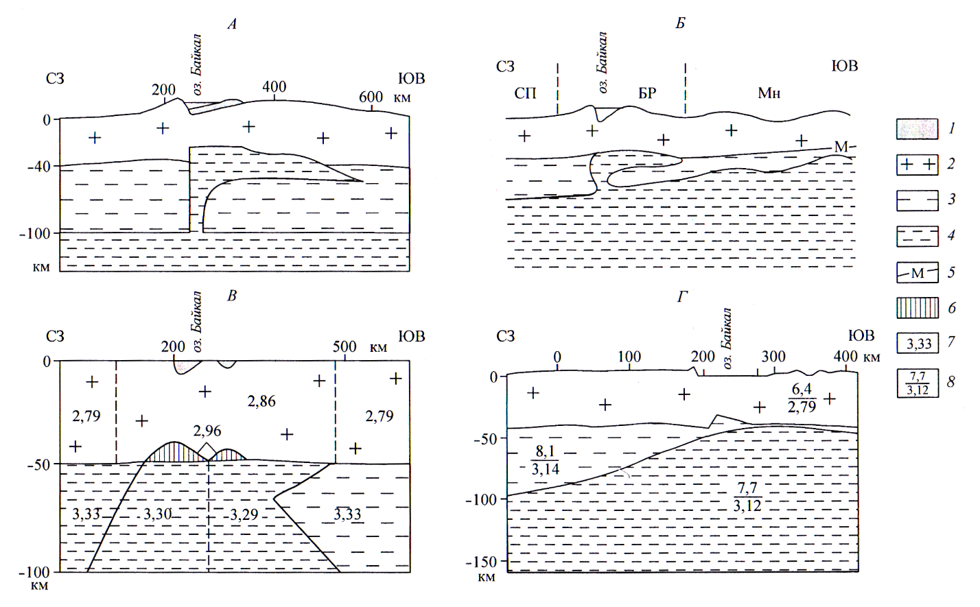

Рис. 4.4. Модели Байкальской рифтовой зоны. А, Б — модель «Мантийный диапир» (А — по: [Крылов, Мандельбаум, Мишенькин, 1981; Пузырев, 1997], Б — по: [Грачев, 1996]); В, Г — модель «Астеносферный выступ» (В — по: [Зорин, 1971], Г — по: [Gao et аl., 1994]). 1 — осадочные породы; 2— земная кора; 3 — нормальная мантия; 4 — аномальная мантия; 5 — поверхность Мохо; 6 — внедрение основных и ультраосновных интрузий; 7 — плотность; 8 — скорость *P*-волн (числитель) и плотность (знаменатель). СП — Сибирская платформа, БР — Байкальский рифт, Мн — Монголия.

Выбор для моделирования центральной части БРЗ обусловлен тем, что здесь наиболее ярко выражены рифтовые структуры, повышенная сейсмич­ность, о чем свидетельствует приуроченность к ней большинства эпицент­ров землетрясений. Кроме того, по мнению Н.А. Логачева [2001], цент­ральная часть является наиболее древней, ядром БРЗ, от которого проис­ходило разрастание рифтовой зоны в дистальных направлениях. Для нее характерно раздвиговое поле напряжений [Шерман, Днепровский, 1989] с субгоризонтальным положением осей растяжения, ориентированных в северо-западном направлении, вкрест простирания основных рифтовых структур.

Моделирование выполнялось в первом приближении в рамках «плос­кой деформации» для слоя литосферы (вертикальный разрез 600×70 км), где верхний горизонтальный слой соответствует земной коре с начальной мощностью *H0* = 40 км, а нижний — литосферной части мантии с мощно­стью *М0 =* 30 км (рис, 4.5, *А).* Глубина вертикального разреза обусловлена интерпретацией данных сейсмических зондирований [Павленкин, Буценко, Поселов, 1999], согласно которым 70-километровая часть литосферы Земли является гравитационно нестабильной, что свидетельствует о ее от­носительно высокой по сравнению с другими слоями тектонической ак­тивности и максимальной ответственности за происходящие в ней процес­сы. По этой причине расчеты ограничены указанной глубиной, несмотря на большую мощность литосферы расположенной рядом Сибирской плат­формы. Начало координат выбрано на северо-западной границе слоя на земной поверхности. Ось *х* направлена на юго-восток, ось *у* — вертикаль­на, нуль отсчета соответствует земной поверхности. Левая (СЗ) часть на графическом разрезе расчетной области соответствует юго-восточной части Сибирской платформы (расстояние от оси ординат 250 км), центральная — территории БРЗ с акваторией оз. Байкал (250—350 км), правая (ЮВ) — Забайкальской складчатой области (350—600 км). Осевой линии оз. Байкал отвечает *х =* 300 км. Размеры расчетной области позволяют исключить вли­яние граничных условий на результаты моделирования эволюции напря­женного состояния БРЗ. В табл. 4.1 представлены величины, принятые для параметров вертикального разреза литосферы БРЗ (по: [Физические свой­ства..., 1984; Теркот, Шуберт, 1985; McMullen, Mohraz, 1989; Продайвода и др., 2000; Verdonck, Furlong, 1992]).

Таблица 4.1

# Физические параметры земной коры и верхней мантии, принятые для моделирования

|  |  |  |  |  |  |  |
| --- | --- | --- | --- | --- | --- | --- |
| Слои | Начальная мощность деформируе-мого слоя, км | Модуль  Юнга *Е* , Па | Коэффици-ент Пуас-сона ν | Коэффициент теплопроводно-сти Вт/(м⋅K**)** | Плотность ρ, кг/м3 | Коэффициент линейного теп-лового расши-рения α, 1/ºC |
| Земная кора | 40 | 0,8⋅1011 | 0,25 | 2,2 | 2750 | 1,0⋅10-5 |
| Лито-сферная мантия | 30 | 1,5⋅1011 | 0,33 | 3,1 | 3250 | 1,5⋅10-5 |

Для решения поставленных задач прежде всего необходимо опреде­лить тепловой режим, создаваемый подъемом высокотемпературной ано­мальной мантии. Исходя из современных геолого-геофизических данных можно предположить, что до начала этого процесса не было резких различий по тепловому режиму мантии между современными БРЗ, Забайкальем и Сибирской платформой. Затем температура верхней мантии под БРЗ и Забайкальем стала повышаться в результате восхождения мантийного плюма [Зорин, 1971]. При этом аномальная мантия не достигла подошвы коры, а осталась на глубине 70 км, т.е. она отделена от подошвы коры слоем мантийной части литосферы (это положение соответствует выбранной нами при моделировании глубине). В такой ситуации примерно через 15 млн лет после подхода аномальной мантии в коре достигается распределение температуры, мало отличающееся от стационарного [Артюшков, 1993], что по­зволяет при построении модели в первом приближении пренебречь укло­нением общего теплового поля от стационарного. В связи с этим при ре­шении температурной задачи рассматривался стационарный вариант, ко­торый описывается следующим уравнением теплопроводности в каждом слое:

,

где *Т —* температура, *ki —* коэффициент теплопроводности *(k1, k2 —* соот­ветственно для земной коры и мантийной части литосферы);  — средняя скорость волн.

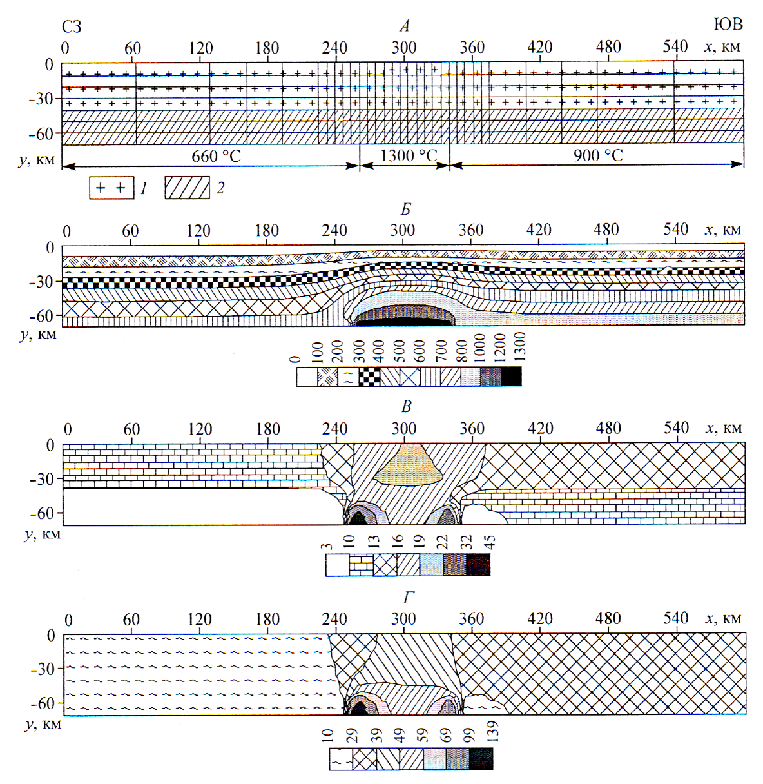

Рис. 4.5. Модель литосферы. А — расчетная область и сетка конечных элементов: 1 — земная кора (начальная мощность *Н0* = 40 км), 2 — литосферная часть мантии (начальная мощность *M0* = 30 км); Б—Г — характеристики теплового режима: Б — распределение температуры по вертикальному раз­резу в модели (°С), В — распределение геотермического градиента (°С/км), Г – распределение теплового потока *q*м (мВт/м2).

Для «гранитного», «базальтового» слоев и мантии приводятся коэффи­циенты теплопроводности 2,50; 2,72; 3,18 Вт/(м·К) соответственно [Зо­рин, Осокина, 1981]. Для Сибирской платформы указываются значения 2,5; 2,7—3,0; 3,8 Вт/(м·К) для этих же коэффициентов [Дучков, Соколова, 1997]. При моделировании процесса термического утонения литосферы принимались коэффициенты теплопроводности коры и мантии 2,50 и 2,93 Вт/(м·К) [Зорин, Лепина, 1984]. В предлагаемой геотермической мо­дели приняты значения соответственно 2,2 и 3,1 Вт/(м·К) [Артюшков 1993].

В связи с тем, что поднятие поверхности астеносферы под БРЗ и со­предельными территориями является асимметричным (вследствие чего воз­никают горизонтальные вариации температуры), на нижней границе зада­вались разные значения температур. При этом температура аномальной мантии принята 1300 °С [Там же].

Таким образом, решение уравнения теплопроводности строилось при следующих граничных условиях:

- на поверхности Земли *у =* 0; *Т =* 0 °С;

- вдоль нижней границы модели, соответствующей *у =* -70 км, ис­ходная температура *Т* изменяется, составляя для юго-восточной части Си­бирской платформы и для Забайкалья соответственно 660 °С и 900 °С, а для территории БРЗ — 1300 °С (таким способом моделировалось воздей­ствие на слой литосферы температурной аномалии, возникшей в результа­те подъема вещества аномальной мантии);

- на границе Мохо *(у* = —40 км) выполнено равенство тепловых пото­ков, проходящих через нее:

,

где индексом 1 помечен поток в земной коре, 2 — в литосферной мантии;

- на боковых границах задавалось условие равенства нулю теплового потока в горизонтальном направлении (*дТ/дх =* 0).

В соответствии с теорией температурных напряжений на основе урав­нения теплопроводности находится распределение температуры в теле (тем­пературная задача), а затем интегрируются уже найденные члены, завися­щие от градиента температуры (термоупругая задача) [Новацкий, 1970].

В рамках термоупругой задачи для определения поля напряжений ре­шается система уравнений равновесия (плоская деформация)

,

где *g* — ускорение свободного падения.

Компоненты тензора деформаций *ɛij*, (*i*, *j* = *х, у)* связаны с компонен­тами тензора напряжений σ*ij* соотношениями физического состояния изо­тропной среды в форме закона Дюамеля—Неймана, в котором температу­рой отсчета принят 0 °С:



Компоненты *ɛij*, определяются смещениями *u*, *ν* (по *x*, *y*) по формулам Коши

, , .

Первоначально для расчетной области граничные условия можно за­писать в виде:

на вертикальных границах *(х =* 0 и *х* = 600): *и =* 0, *σху=* 0,

на нижней границе (*у* = — 70 км): *ν* = 0, *σху* = 0,

на дневной поверхности (*у* = 0): *σyу =* 0, *σху =* 0.

В дальнейшем при модификации «базовой» модели граничные усло­вия и физические параметры слоев изменялись, о чем будет указано в со­ответствующих местах. Граничные условия, связанные с температурой, не изменялись.

Таким образом, на основе геологических и геофизических данных об­основана «базовая» модель и сформулирована задача для исследования напряженно-деформированного состояния БРЗ в начальной стадии рифтогенеза; получены уравнения и предложен алгоритм для реализации ее реше­ния. Расчеты проводились с помощью программного комплекса NASTRAN [Шимкович, 2001], реализующего теорию температурных напряжений с помощью метода конечных элементов. Сетка состояла из 217 конечных эле­ментов типа plane strain и 256 узлов (рис. 4.5, А*).*

**4.2.3. Моделирование теплового режима БРЗ и анализ его особенностей**

Численное решение уравнения теплопроводности позволило опреде­лить тепловой режим БРЗ, создаваемый подъемом высокотемпературной аномальной мантии. На рис. 4.5, Б показано распределение температуры в вертикальном разрезе: простое для периферийных частей и контрастное для центральной. Радиогенный тепловой поток, генерируемый в верхней коре, не учитывался, поэтому полученные данные для температуры до глубины 15 км следует рассматривать как минимальные оценки для нее. Радиоген­ная составляющая теплового потока квазипостоянна и, следовательно, не может оказывать существенного влияния на вариации напряженно-дефор­мированного состояния среды. Вследствие этого расчеты НДС выполня­лись без учета тепла, выделяемого радиоактивными элементами верхней коры.

В целом распределение температуры согласуется, во-первых, с резуль­татами геоэлектрических исследований, характеризующими положение внутрилитосферного проводящего слоя (его температурные границы близки для кровли и подошвы соответственно 350 °С и 700 °С, верхняя граница в пре­делах осевой части БРЗ поднимается до глубин 12—14 км, а за пределами этой области кровля слоя погружается до глубин 30—45 км [Поспеев, 1988; Алакшин, Письменный, Поспеев, 1990]), во-вторых, с параметрами тепло­проводности и значениями температуры, рассчитанными для границы Мохо [Дучков, Соколова, 1997]. Тем самым находят свое обоснование принятые граничные условия и параметры теплопроводности.

Геотермический градиент (рис. 4.5, В*)* имеет минимальные значения в юго-восточной части Сибирской платформы, максимально увеличивается при приближения к БРЗ и несколько уменьшается в Забайкальской склад­чатой области. Важная для нас центральная часть разреза отличается слож­ным распределением геотермического градиента: до глубины 35 км он возрас­тает, затем до глубины 50 км уменьшается, а ниже снова увеличивается. Соответственно фиксируются некоторые особенности теплового потока *q*м(рис. 4.5, Г).

Как известно, величина теплового потока на поверхности определяет­ся уравнением *q = q*к + *q*м [Добрецов, Кирдяшкин А.Г., Кирдяшкин А.А., 2001], где *q*к — радиогенный тепловой поток, генерируемый в верхней коре, *q*м *—* мантийный. Если предположить, что кора состоит из «гранитного» и «базальтового» слоев одинаковой мощности *(h*к *= h*м = 20 км), тепловыде­ление в которых соответственно 1,1·10-6 и 0,4·10-6 Вт/м3 [Артюшков, 1993], то величина теплового потока, связанного с радиоактивным выделе­нием тепла, составит 18,5 мВт/м2. По данным Ю.А. Зорина и С.В. Лепиной [1984] *q*к ~ 20,1 мВт/м2. Для определенности в нашей модели примем *q*к ~ 20 мВт/м2. Для юго-восточной части Сибирской платформы рассчитанная величина *q*м~ 24 мВт/м2, т.е. с учетом *q*к получим *q* ~ 44 мВт/м2. По мере приближения к центральной части значение *q*мувеличивается и составляет 30—38 мВт/м2 *(q ~* 50...58 мВт/м2), а максимальное фиксируется в районе 305 км, где *q*м~ 42 мВт/м2 *(q ~* 62 мВт/м2). Для Забайкалья *q*м~ 33 мВт/м2 *(q* ~ 53 мВт/м2). Рассчитанная для глубины 5 км величина теплового пото­ка ниже наблюдаемой в настоящее время (70 мВт/м2) [Голубев, 2002]. Это может быть связано с тем, что на современном этапе развития БРЗ допол­нительным источником прогрева верхней коры являются флюиды, мигри­рующие из аномальной мантии в кору, и высокая гидротермальная актив­ность.

Полученные значения в целом соответствуют геотермическим данным, согласно которым средние величины современного теплового потока для Сибирской платформы, БРЗ и Забайкалья равны соответственно 40, 60 и 50 мВт/м2. Это подтверждает исходное положение моделирования о квази­стационарности теплового режима БРЗ.

Таким образом, моделирование показало, что наличие горизонтальных вариаций температур на нижней границе модели формирует сложное рас­пределение температур в вышележащих слоях. Следовательно, в природ­ных условиях градиент температуры является генератором температурных напряжений и приводит к неоднородной деформации литосферы.

**4.2.4. Напряженно-деформированное состояние БРЗ в начале рифтогенеза:**

**«базовая» модель**

Расчет НДС «базовой» модели, проводившийся с помощью програм­мы NASTRAN, показал, что совместное действие гравитационных сил и температурного поля приводят к поперечному изгибу слоя [Адамович, Шер­ман, Иванова, 2003]. Как видно на деформированной модели (рис. 4.6, А*),* тепловая аномалия на подошве разреза в его центральной части формирует асимметричный куполообразный изгиб литосферной части мантии. Для удобства восприятия деформационная картина представлена таким обра­зом, что величина максимальных смешений составляет 4 % от длины рас­четной области. Учитывая инициальную стадию формирования БРЗ, рас­четы проведены при коэффициенте Пуассона для литосферной части ман­тии, равном 0,33 (при других его значениях принципиальные отличия в напряженном состоянии литосферы не выявлены).

На рис. 4.6, Б видно, что величина вертикальных смещений, вызван­ных температурными напряжениями, для границы Мохо больше, чем для земной поверхности. График (рис. 4,6, *В)* свидетельствует об утонении зем­ной коры, причем максимальном в центральной части разреза (*х*= 280 км). Сопоставляя этот график с сейсмическим разрезом (рис. 4.6, *Г*), отмечаем, что характер уменьшения мощности земной коры в юго-восточной части Сибирской платформы и в БРЗ согласуется с данными глубинного сейсми­ческого зондирования.

На рис. 4.7 показаны распределения в модели максимальных главных напряжений , максимальных касательных  и средних на­пряжений . Необходимо отметить, что в силу исходных предположений задачи одна из главных осей напряжений перпендику­лярна плоскости разреза, т.е. ее направление согласуется с простиранием БРЗ. Сама же величина этого горизонтального напряжения рассчитывалась из условия отсутствия деформации в данном направлении.

Расчеты показали, что в вертикальном разрезе верхней части коры до глубины 15 км фиксируются знакопеременные главные напряжения (): в центральной части напряжения растяжения ( > 0), в северо-западной и юго-восточной — сжатия ( < 0). Максимальные значения  локализуются в центральной части, минимальные — в северо-западной, средние — в юго-­восточной (рис. 4.7, А*).* Сложное строение поля напряжений по разрезу также отчетливо подчеркивают схемы распределения максимальных каса­тельных и средних напряжений (рис. 4.7, Б, В*).* Отметим четко прослежи­ваемую асимметрию распределения всех типов напряжений.

Полученная в результате неоднородного разогрева сложная, в целом горизонтально слоистая по напряженному состоянию структура верхней части литосферы находит отражение и в ориентации главных напряжений (рис. 4.8). Ее анализ показал следующее. На юго-востоке Сибирской плат­формы верхняя часть земной коры характеризуется обстановкой горизон­тального сжатия (в геологической терминологии), ниже которой наблюда­ется переход в зону сдвигового поля напряжений *(**—* вертикальна); ниж­няя — тектоническим режимом растяжения ( — вертикальна), а мантий­ный слой литосферы — сжатия ( — вертикальна). В Забайкальской склад­чатой области режим деформирования коры определяется условиями тек­тонического растяжения, а мантийного слоя литосферы — сжатия.

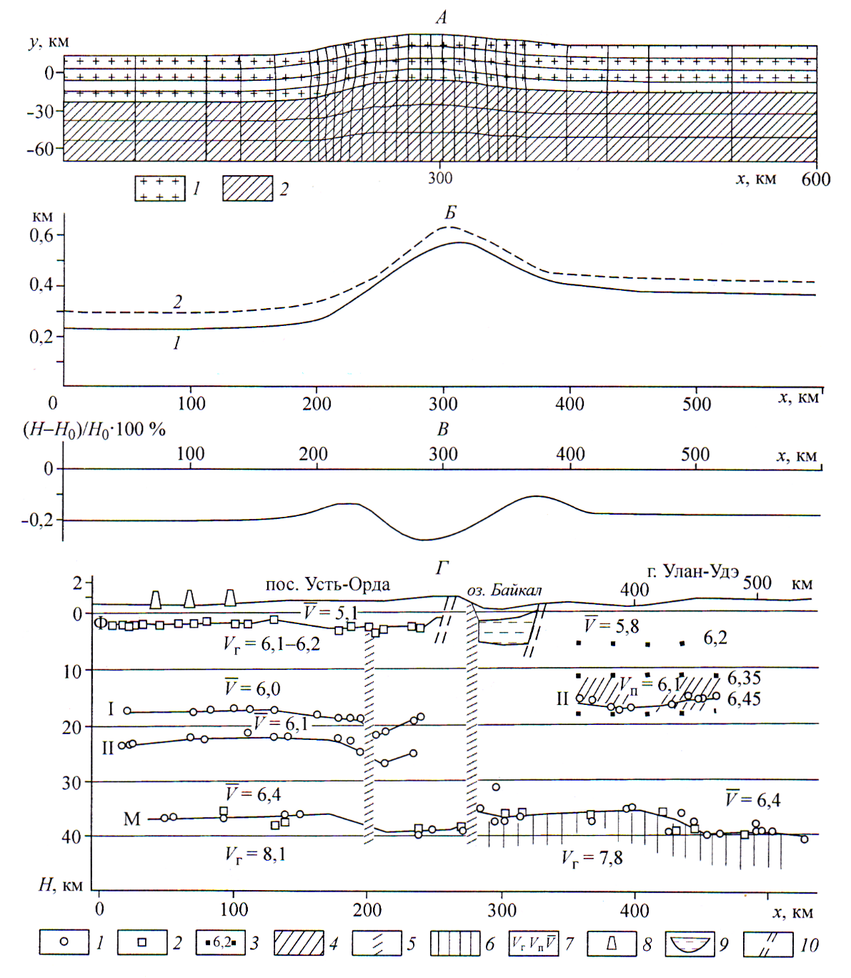

Рис. 4.6. Характеристики состояния «базовой» модели БРЗ. А – вид формированной модели: 1 — земная кора, 2 — литосферная часть мантии; Б — вертикальные смещения поверхности земной коры и границы Мохо в модели: 1 — земная поверхность, 2 — граница Мохо; В — изменение мощности земной коры (*H* — мощность коры при воздействии тепловой аномалии); Г — сейсмический разрез А—Б (см. рис. 4.3) через БРЗ: 1, 2— глубины по отраженным и преломленным волнам; 3 — изолинии скорос­ти (км/с); 4 — волноводный слой; 5 — зоны глубинных разломов; 6 — слой с пониженной скоростью в верхах мантии; 7— граничная, пластовая и средняя скорости (км/с); 8 — сква­жины; 9 — осадки в рифтовых впадинах; 10 — близповерхностные разломы; I, II — внутрикоровые преломляющие и отражающие границы; М — граница Мохо; Ф — поверхность.

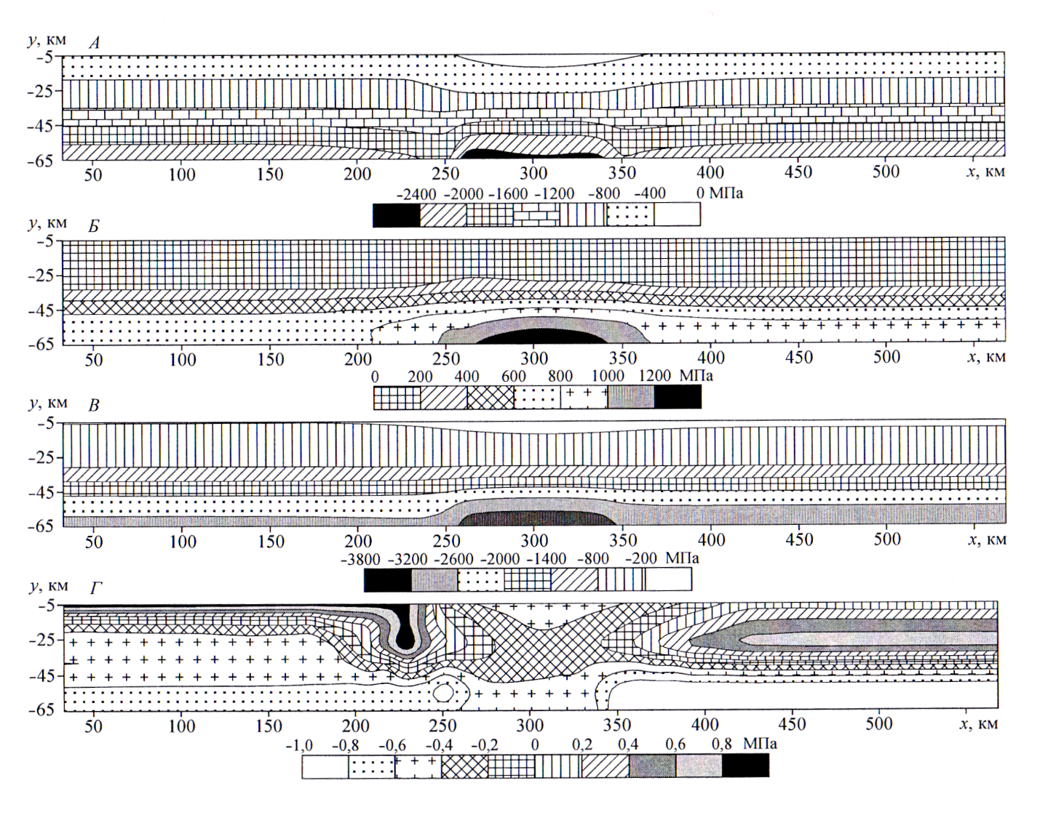

Рис. 4.7. Результа­ты расчетов напря­женного состояния модели. А — максимальные главные напряжения; Б — максимальные касательные напря­жения; В — средние напряжения; Г— ко­эффициент Лоде — Надаи.

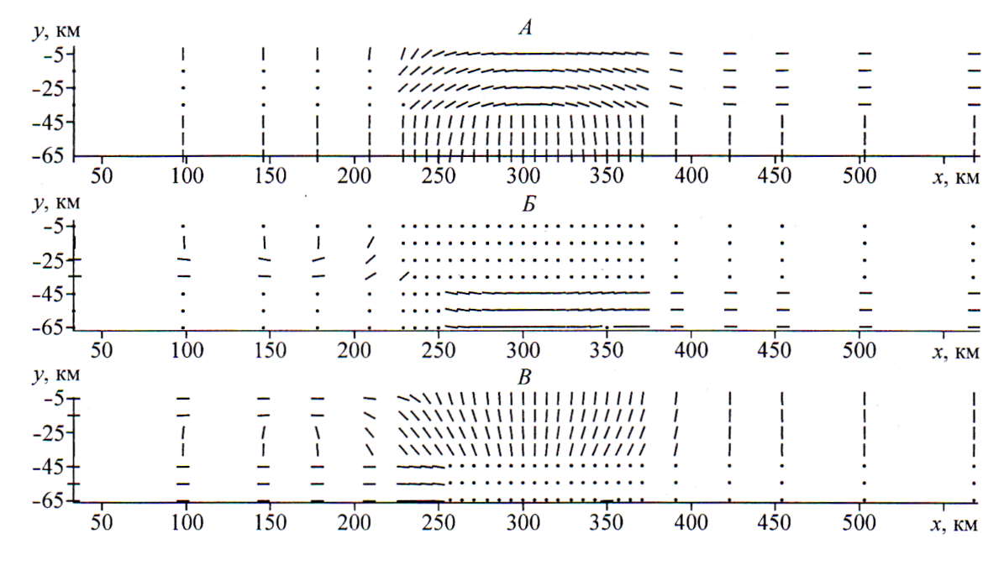

Рис. 4.8. Ориентировка главных напряжений. А – максимальные, Б – промежуточные, В – минимальные.

В БРЗ для коры фиксируется сложный режим тектонического растя­жения из-за того, что горизонтальная в осевой части ось *,* вне ее приобре­тает наклон к горизонту. Это характерно для условий поперечного изгиба.

Мантийный слой литосферы находится в обстановке тектонического сжа­тия. Однако, по сравнению с западной частью разреза, на глубинах ниже 40 км, фиксируется поворот осей главных напряжений  и ), что может свидетельствовать о формировании здесь субвертикальной геологической неоднородности — глубинного разлома, согласного с простиранием БРЗ.

Для более детального анализа деструкции литосферы используется кри­терий Кулона—Мора, отвечающий условиям существования сплошного тела при высоких давлениях [Melosh, Williams, 1989]:

,

где *τ* — максимальные касательные напряжения;  и - соответственно максимальные и минимальные главные напряжения; с — прочность сцеп­ления горных пород (порядка 50 МПа); φ — угол внутреннего трения (со средним значением порядка 30°) [Справочник..., 1969].

Для геологической среды условия, отвечающие нарушению приведен­ного неравенства, соответствуют ее разрушению, проявляющемуся в виде разрывов сплошности, пластического течения и пр. Согласно расчетам для литосферной части мантии в районе *х=*250 км на глубине от 50 до 70 км наиболее вероятны нарушения сплошности и образование разрывов, кото­рые могут привести к зарождению и/или активизации субвертикального глубинного разлома. О реальности этого свидетельствует зафиксированный выше поворот осей главных напряжений.

Восприятию сложной картины поля напряжений но разрезу помогает анализ распределения в пространстве равных значений коэффициентов Лоде—Надаи, характеризующих тип напряженного состояния (, где μ = –1 есть обобщенное растяжение, μ = 0 — сдвиг, μ = I — обобщенное сжатие) (см. рис. 4.7, Г). Вертикальный разрез цент­ральной части БРЗ в отличие от латеральных представляется наиболее про­стым: для него характерно обобщенное растяжение. Латеральные части отражают полную гамму типов напряженных состояний, которая на стыке с Сибирской платформой пока трудно объяснима, а на границе с Забайкаль­ской складчатой областью представляет собой слоистую структуру.

Обращает на себя внимание и асимметричная форма распределения значений коэффициента Лоде—Надаи по отношению к осевой части раз­реза. Она отражает особенности инициальной стадии формирования струк­туры рифта. Это хорошо подтверждается геоморфологической асимметри­ей западного и восточного побережий оз. Байкал и известными данными о том, что ограничивающая западное побережье ветвь Приморского разлома на первоначальном, дорифтовом этапе развивалась как взбросо-сдвиговая структура [Шерман, 1970].

Отметим также, что при рассматриваемом механизме деформирования модели наблюдается асимметрия сил реакции на вертикальных границах расчетной области. Для верхнего слоя их величина больше на северо-запа­де *(х =* 0), меньше на юго-востоке (*х* = 600); а для нижнего слоя — наобо­рот. Это говорит о формировании условий для возникновения горизон­тальных движений в юго-восточном направлении, прежде всего в мантий­ной части литосферы.

В целом «базовая» модель отражает особенности начала развития БРЗ. Полученные результаты дают основание считать, что механизм деформи­рования литосферы, в основе которого лежит температурная аномалия, может инициировать растяжение коры и процесс рифтогенеза. На его на­чальной стадии именно она приводит к образованию сводового поднятия и возникновению разрушающих горизонтальных растягивающих напряжений в верхней части земной коры. При этом создаются условия для зарождения глубинной зоны трещиноватости, по которой возможно проникновение в вышележащие слои горячего мантийного вещества.

Таким образом, температурный режим на инициальной стадии рифто­генеза играет решающую роль в деформировании литосферы и в вариациях ее напряженного состояния, а также определяет первоначальную горизон­тальную расслоенность упругой литосферы по типам напряженно-дефор­мированного состояния. Он формирует условия последующей эволюции БРЗ, которая связана с заложением и развитием внутренних структурных неоднородностей в литосфере, в том числе и основных рифтовых структур.

**4.2.5. Анализ напряженно-деформированного состояния при**

**формировании первичных неоднородностей в литосфере Байкальской рифтовой зоны**

Результаты моделирования начальной стадии рифтогенеза в БРЗ на основе «базовой» модели показали, что деформации литосферы выражают­ся преимущественно в вертикальных движениях и формировании сводово­го поднятия, вызванных поперечным изгибом. В верхней части модели про­являются горизонтальные растягивающие напряжения, инициирующие де­струкцию земной коры в виде трещиноватости. В мантийном слое лито­сферы создаются условия для проникновения разогретого глубинного ве­щества. Естественно, эти возникающие на инициальной стадии структур­но-вещественные неоднородности обладают иными физико-механически­ми свойствами. Кроме того, в ходе эволюции под воздействием различных факторов происходит изменение свойств литосферы. Поэтому для иссле­дования условий дальнейшего развития основных рифтовых структур и ана­лиза напряженно-деформированного состояния требуется модификация мо­дели. Для моделирования мы взяли параметры земной коры и литосфер­ной части мантии, исходя из современных данных о скоростях распростра­нения сейсмических волн [Крылов, Мандельбаум, Мишенькин, 1981; Ми­шенькин, Мишенькина, Петрик, 1999]. Вчастности, значение коэффици­ента Пуассона для литосферной мантии принято 0,27. Эти изменения, как показали проведенные расчеты, принципиально не меняют картину напря­женно-деформированного состояния начальной стадии рифтогенеза. Так, при уменьшении значения коэффициента Пуассона фиксируются меньшие значения напряжений в земной коре и амплитуда сводового понятия.

Для выявления областей, наиболее подверженных процессам деструк­ции, а значит и более сейсмоактивных, как и в «базовой» модели, исполь­зовался критерий разрушения Кулона—Мора. Заметим, что согласно «Спра­вочнику физических констант горных пород» [1969] угол трения меняется от 10° до 60° для умеренно пластичных и хрупких материалов соответственно, а прочность сцепления оценивается примерно в 50 МПа для кристалличес­ких пород. Фактически же наблюдаемые углы сдвига группируются в одно­родных породах около значений в 30° независимо от всестороннего давле­ния и несмотря на разницу в текстурах, составе и степени постоянной де­формации.

В работе X. Мелоша и К. Вильямса [Melosh, Williams, 1989] при моде­лировании механизма образования грабена были использованы величины *с* = 40 МПа и *φ* = 40,4°, соответствующие «базальтовому» слою земной коры. Поэтому мы взяли для земной коры, литосферной части мантии и мантий­ной структурной неоднородности величины этих параметров соответствен­но 40 МПа и 40°; 50 МПа и 30°; 50 МПа и 25°. В окончательном виде физические параметры обобщенной модели представлены в табл. 4.2.

###### Таблица 4.2

# Физические параметры земной коры и верхней мантии, принятые для моделирования

(в скобках указаны параметры, учитывающие проникновение

аномальной мантии в литосферу)

| Физические параметры | Обозна-чения | Земная кора и участки с измененными характерис-тиками | | Литосферная часть мантии и участки с измененными характеристиками | |
| --- | --- | --- | --- | --- | --- |
| Обобщенные параметры | Параметры верхней коры БРЗ | Обобщенные параметры | Параметры внутренних неодно-родностей |
| Модуль Юнга, Па | *E* | 0,85⋅1011 | 0,8⋅1011 | 1,8⋅1011 | 1,4⋅1011  (1,45⋅1011) |
| КоэффициентПуассона | *ν* | 0,25 | 0,24 | 0,27 | 0,28 |
| Плотность, кг/м3 | *ρ* | 2750 | 2600 | 3250 | 3000  (3200) |
| Линейный коэффициент теплового расширения, 1/ºС | *α* | 0,8⋅10-5 | 0,8⋅10-5 | 1,5⋅10-5 | 1,5⋅10-5  (1,4⋅10-5) |
| Прочность сцепления горных пород, МПа | *c* | 40 | 40 | 50 | 50 |
| Угол внутреннего трения | *φ* | 400 | 400 | 300 | 250 |
| Коэффициент теплопроводности Вт/(м⋅K**)** | *k* | 2,2 | 2,2 | 3,1 | 3,1 |

*В скобках указаны параметры, учитывающие проникновение аномальной мантии в литосферу.

Анализ результатов моделирования этого этапа развития БРЗ прово­дился путем сравнения обобщенных моделей как со структурными неодно­родностями (рис. 4.9, А), так и без них. Установлено, что обоснованно вве­денные области структурно-вещественных неоднородностей меняют харак­тер напряженно-деформированного состояния модели литосферы. Как по­казали проведенные расчеты, подобная модификация приводит к неустой­чивости нижней границы возбужденного литосферного слоя, что фиксиру­ется изменением сил реакции на ней. Появляется дополнительная состав­ляющая воздействия нижележащих слоев, приводящая к смещению вверх нижней границы модели. Возникает необходимость в замене «базовых» гра­ничных условий. Поэтому далее при моделировании на «подвижной» части нижней границы задавались силы, соответствующие состоянию до введе­ния структурных неоднородностей.

Вид деформированной модели, включающей структурные неоднород­ности, представлен на рис. 4.9, Б*.* В центральной части расчетной области видно характерное смешение вверх подошвы слоя литосферы. В природе это означает, что в соответствующей зоне формируются условия для вне­дрения аномальной мантии.

Структурные неоднородности приводят к увеличению амплитуды ра­нее образовавшегося свода в центральной части (рис. 4.9, Б*),* однако мощ­ность земной коры практически не меняется (рис. 4.9, Г*).* На рис. 4.9, Дпредставлен график изменения мощности верхней и нижней частей зем­ной коры (начальная их мощность *K0* = 20 км). Он показывает, что утоне­ние нижнего слоя значительно больше, чем верхнего. Максимальное умень­шение мощности первого фиксируется в северо-западной части разреза, второго — в центральной. Минимальное утонение обоих слоев характерно для границ формирующейся рифтовой зоны. В юго-восточной части разре­за наблюдаются средние значения уменьшения мощности.

В целом сохраняется картина горизонтально слоистой по напряжен­ному состоянию литосферы. В центральной, наиболее поднятой, части свода увеличиваются значения максимальных растягивающих напряжений  что способствует более интенсивной деструкции сводового поднятия. Струк­турные неоднородности приводят к изменению напряженного состояния на локальном уровне. Так, например, в северо-западной части разреза *(х = =* 150... 180 км) на глубинах от 20 до 30 км наблюдается поворот осей глав­ных напряжений и . Иначе говоря, происходит смена тектонического режима растяжения на сдвиговый, что должно отразиться на формирова­нии соответствующих структур в данной области.

Используя опыт работы X. Мелоша и К. Вильямса [Melosh, Williams, 1989], на основе критерия разрушения Кулона—Мора мы ввели величину

,

которую предлагается рассматривать как «степень относительной деструк­ции литосферы». Значения *х* могут изменяться от 0 до 1. Чем они больше, тем выше относительная деструкция субстрата. Однако при анализе степе­ни деструкции не следует сравнивать значения, полученные для удаленных друг от друга глубинных уровней, так как параметры, определяющие эту величину, не учитывают специфику вариаций значений *с* и *φ* с глубиной и носят обобщенный характер. Кроме того, при анализе разрушения верхне­го слоя коры должны привлекаться другие критерии хрупкого разрушения среды, более подходящие для описания разрывообразования в условиях ра­стягивающих напряжений. Поэтому расчеты с использованием величины *χ* проводились для глубин более 10 км.

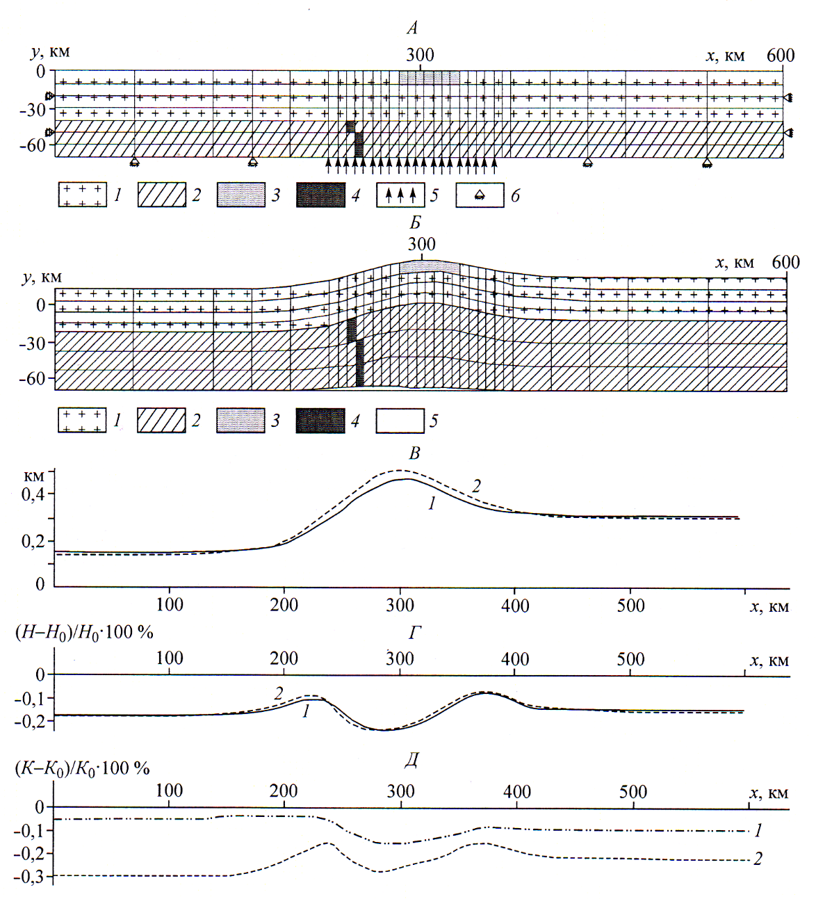

Рис. 4.9. Напряженно-деформированное состояние обобщенной модели. А — расчетная область для моделирования и граничные условия: 1 — земная кора, 2 — литосферная часть мантии, 3 — структурная неоднородность в верхней части земной коры, 4 — структурная неоднородность в литосферной части мантии, 5 — силы, определяющие воздействие нижних слоев мантии, 6 — отсутствие смешений; Б — вид деформированной модели: 1—4 — см. А, 5 — аномальная мантия; В — вертикальные смещения поверхности земной коры: 1 — для модели без структурных неоднородностей, 2 — для модели со струк­турными неоднородностями; Г — относительное изменение мощности земной коры в мо­делях (*H* — мощность коры при воздействии тепловой аномалии, *H0* — 40 км): 1, 2— см, В; Д — относительное изменение мощности верхней (1) и нижней (2) частей земной коры для их моделей (*K* — мощность соответствующего деформированного слоя, *K0* = 20 км).

На рис. 4.10 представлены результаты расчетов «степени относитель­ной деструкции», а также графики изменения величины *χ* с глубиной по вертикальным сечениям в разных частях расчетной области. Для удобства принято, что степень деструкции литосферы соответствует определенному диапазону значений *χ* может быть низкой (< 0,35), средней (0,35—0,7) и высокой (> 0,7). Наиболее подверженной деструкции оказывается центральная часть разреза. Минимальные и средние значения *χ* характерны соответственно для северо-западной и юго-восточной частей, максимальные *χ* концентрируются в верхней части земной коры (до глубины 17 км) в районе *x* = 300 км. В ее периферийных областях (сечения 1 и 4) на глуби­нах от 20 до 30 км фиксируются слои с максимально низкой степенью дес­трукции (т.е. наименее подверженные процессам разрушения). Высокая степень деструкции наблюдается на глубине около 50 км в центральной и юго-восточной частях разреза (сечения 2—4).

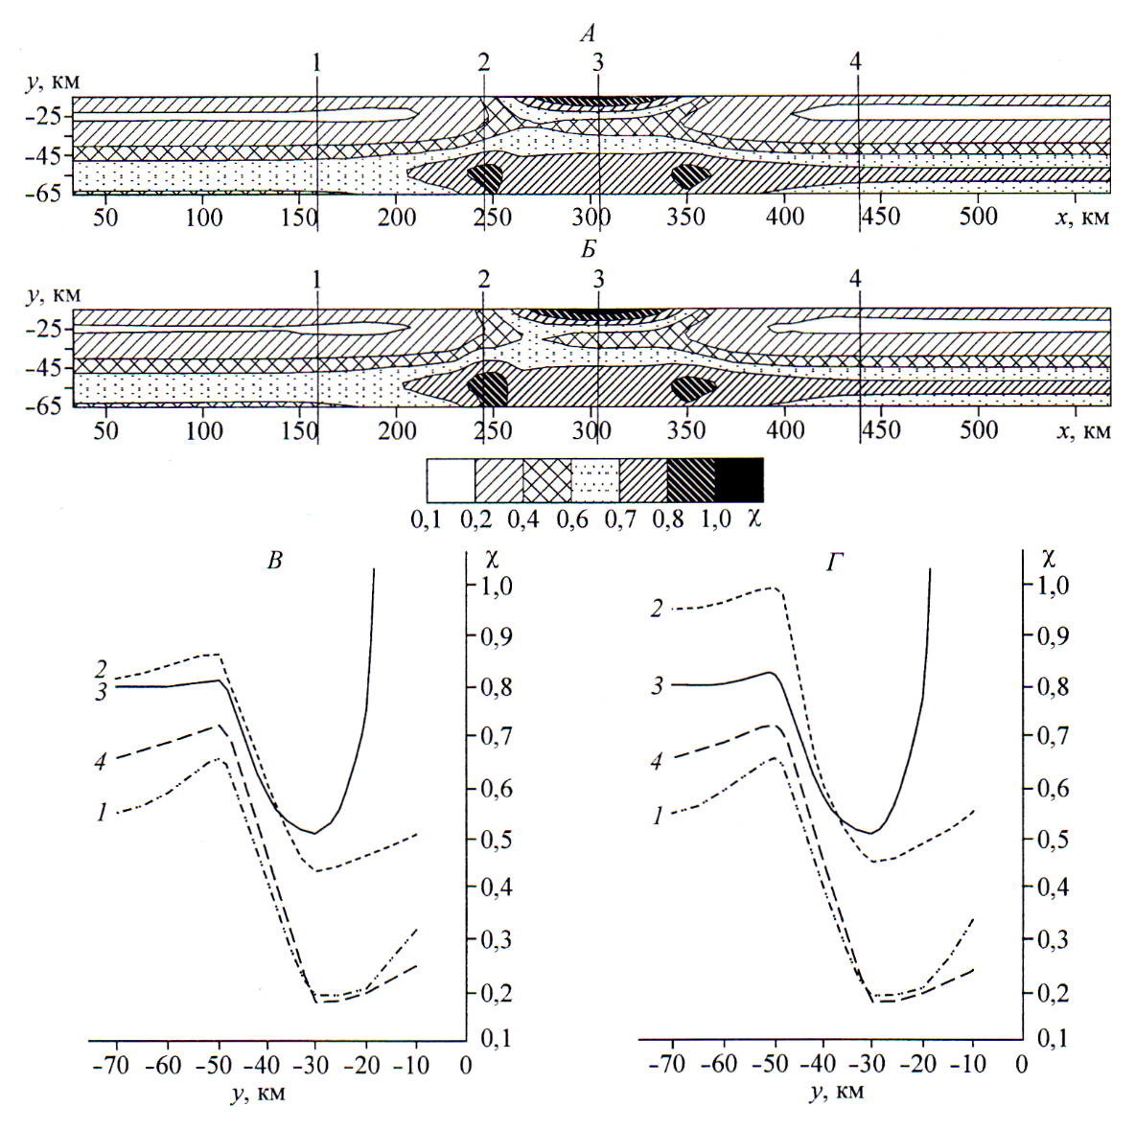

Рис. 4.10. Степень относительной деструкции обобщенной модели. А, В — для модели без структурных неоднородностей; Б, Г — для модели со структурными неоднородностями. Номер кривой соответствует номеру сечения на рис. А, Б.

Результаты сравнения расчетов «степени относительной деструкции литосферы» по двум моделям (рис. 4.10) показали, что возникновение структурных неоднородностей, являющихся следствием подъема разогре­той аномальной мантии, изменяет характер деструкции центральной части БРЗ. Так, в верхней части земной коры расширяется область разруше­ния, в нижней в районе *х* = 270 км фиксируется рост «степени относи­тельной деструкции», т.е. создаются «благоприятные» условия для дест­рукции и внедрения расплавленного вещества. В литосферной части ман­тии величина *χ* возрастает и расширяется область ее высоких значений, что говорит о тенденции к разрастанию неоднородности (рис. 4.10, А, Б и кривые 2 на В, Г*).*

В соответствии с обобщенной моделью при эволюции напряженно- деформированного состояния литосферы БРЗ сохраняется ее горизонталь­ная расслоенность по степени относительной деструкции. Расчеты показы­вают, что в периферийных частях модели, соответствующих юго-восточной части Сибирской платформы и Забайкальской складчатой области, сред­ние слои коры не подвержены процессам разрушения (рис. 4.10, Б и кри­вые 1, 4 на Г). Они рассматриваются нами как асейсмичные. Несколько увеличивается мощность слоя с повышенными значениями *χ* в централь­ной и юго-восточной частях разреза (ср. кривые 2—4 на рис. 4.10, В, Г), в северо-западной такой слой отсутствует (кривая 1 на рис. 4.10, В, Г), что согласуется с асейсмичностью Сибирской платформы и пониженной сейс­мичностью в Забайкалье [Киссин, Рузайкин, 2000].

Моделирование с применением критерия разрушения Кулона—Мора показало возможность заложения в районе *х =* 350 км на глубинах от 40 до 60 км новой мантийной неоднородности, имеющей тенденцию к разраста­нию в горизонтальном направлении. В целом можно отметить, что условия для максимальной деструкции литосферы, а значит, и для проявления сей­смических процессов, сохраняются в центральной части разреза, соответ­ствующей непосредственно БРЗ. Причем, в первую очередь, процессы раз­рушения должны проявляться в верхних слоях земной коры.

Как показали результаты проведенного моделирования, структурные неоднородности вызывают увеличение вертикальных смещений горизон­тальных границ раздела в центральной части разреза и дальнейший рост сводового поднятия с относительно крутым и четко выраженным северо-­западным бортом и пологим юго-восточным. Наличие структурных не­однородностей в литосфере усложняет картину распределения напряжений. Возникающее напряженно-деформированное состояние обеспечивает усло­вия как для образования субвертикальной области повышенной деструк­ции в нижней части коры, так и для увеличения мантийной неоднородно­сти, способствующей внедрению расплавленного вещества в возбужденный слой. В центральной части разреза в верхних слоях коры концентрируется высокая напряженность, указывающая на дальнейшую эволюцию БРЗ, свя­занную с интенсивным разрушением сводового поднятия и развитием рифтовой впадины.

**4.2.6. Оценка напряженного состояния при формировании основных рифтовых структур**

Результаты оценки напряженно-деформированного состояния БРЗ по обобщенной модели показали, что его эволюция должна связываться с из­менением взаимодействия рифтовой зоны и более обширной окружающей территорией. Поэтому на нижней границе модели введены дополнитель­ные вертикальные силы, отражающие возрастающее давление аномальной области на вышележащие слои. На юго-восточной вертикальной границе, при этих условиях «подвижной», заданы сжимающие компенсирующие уси­лия, рассчитанные по обобщенной модели без структурных неоднороднос­тей. Проникновение аномальной мантии также находит свое отражение в физических параметрах мантийной неоднородности (см. табл. 4.2). Вне­дрение аномальной мантии и изменение граничных условий приводят к росту растягивающих напряжений в сводовом поднятии и вызывают его разрушение. В верхней части земной коры закладываются разломы. Их на­правление и глубина обусловлены векторами главных растягивающих на­пряжений. Критерием для оценки вероятности образования разломов в верх­ней части коры являлась гипотеза наибольших нормальных напряжений [Степин, 1988], согласно которой предельное состояние материала при слож­ном напряженном состоянии (разрыв) наступает тогда, когда максималь­ное главное напряжение достигает предела прочности при растяжении (в наших расчетах принято, что предел прочности горных пород на растяже­ние составляет 100 МПа). Оценка развития конвективного течения реали­зовывалась заданием на части нижней границы модели (рис. 4.11) горизон­тальных сил с возрастающей величиной в соответствии с моделированием оттока вещества аномальной мантии в юго-восточном направлении.

Последовательность появления и развития разломов, разрушающих свод и снимающих напряженность, показана на рис. 4.11, Б—Е. Вертикальные разломы моделировались путем создания двойных узлов в соответствую­щей части модели, а наклонные — с помощью элементов типа slide line. Направление разлома определял узел с максимальным значением , на сле­дующем глубинном уровне.

Численные модели позволили выявить дополнительные детали рассмат­риваемой стадии континентального рифтогенеза. В литосферную часть ман­тии в области субвертикальной зоны *(х =* 250 км) внедряются наиболее легкие дифференциаты аномальной мантии, что усиливает давление на вы­шележащие слои. Оно вызывает увеличение горизонтальных растягиваю­щих напряжений в верхней части земной коры и приводит к расколу свода в районе *х* = 300 км (рис. 4.11, *Б).* Область концентрации растягивающих напряжений смещается в северо-западную часть разреза, и в соответствии с гипотезой наибольших нормальных напряжений в районе *х -* 280 км (рис. 4.11, В) закладывается сброс с падением на юго-восток (угол падения около 65°). Распределение растягивающих напряжений показывает, что в следующую фазу разрушения свода формируется антитетический сброс в районе *х =* 325 км (рис. 4,11, Г). Применительно к БРЗ именно эти разло­мы, как известно, ограничивают Среднебайкальскую впадину, ширина ко­торой на рассматриваемом этапе порядка 45 км.

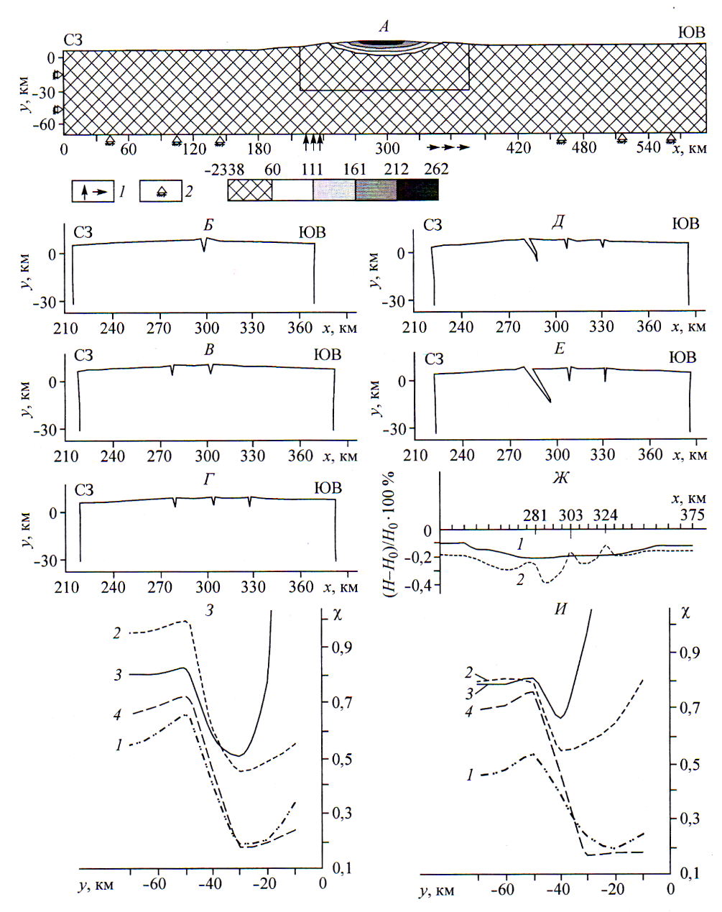

Рис. 4.11. Характеристики состояния модели слоя литосферы с учетом проникновения аномальной мантии. А — вид деформированной модели до разрушения сводового поднятия и распределение мак­симальных главных напряжений: 1 — воздействие анамальной мантии, 2 — отсутствие сме­щений; Б—Е — последовательность эволюции разломов: вид части деформированной моде­ли; Ж — изменение мощности слоя, соответствующего земной коре: 7 — до разрушения сводового поднятия; 2 — модель в состоянии Е; З, И — степень относительной деструкции: 3 — до разрушения сводового поднятия, И — модель в состоянии Е. Номер кривой соответ­ствует номеру сечения на рис. 4.10, А, Б.

Дальнейшее разрушение свода (рис. 4.11, Д, Е) приводит к постепен­ному падению величин горизонтальных растягивающих напряжений. Од­нако с течением времени все сильнее должно проявляться влияние разви­вающегося конвективного течения, что моделировалось заданием горизон­тальных сил на нижней границе модели. Их действие приводит к законо­мерному росту разлома, ограничивающего впадину с северо-западного борта, в результате чего она становится асимметричной. Из анализа растягиваю­щих главных напряжений можно сделать вывод, что в процессе эволюции БРЗ происходит ее расширение в юго-восточном направлении и углубле­ние главных разломов до 20—25 км.

Формирование структур в верхней части земной коры находит свое отражение в характере изменения мощности последней: максимальное ее утонение фиксируется в зоне сброса в северо-западной части разреза (рис. 4.11, Ж*).* В целом на начальном этапе рифтогенеза происходит умень­шение мощности земной коры и горизонтальное растяжение порядка 1 км рассматриваемого литосферного слоя в направлении на юго-восток.

Сравнительный анализ графиков изменения величины *χ* (рис. 4.11, *3,* И*)* показывает, что разрушение сводового поднятия приводит к замедле­нию процесса деструкции в северо-западной части разреза (кривая 1), а в центральной, наоборот, создаются условия для более интенсивной дест­рукции в верхних слоях земной коры (кривые 2, 3)*,* Полученный результат соответствует геофизическим данным, согласно которым в интервале глу­бин 11—22 км фиксируется слой высокой электропроводности [Мац, Уфим­цев, Мандельбаум, 2001]. Причиной его возникновения является повышен­ная раздробленность верхней части коры БРЗ [Очерки..., 1977]. На этих же глубинах фиксируется и сейсмический волновод. Для нижней части коры значения *χ* (кривые *2, 3)* также показывают усиление процессов деструкции. В Забайкалье слой с относительно низкой деструкцией будет прояв­ляться на меньших глубинах, а с высокой (повышенные значения *χ*) сохра­нится в верхней части мантии на глубине около 50 км (кривая 4*).* Если сопоставить полученные данные с сейсмическим разрезом (см. рис. 4.6, Г*),* то можно заметить, что в южной части Сибирской платформы и в Забай­кальской складчатой области примерно на глубинах, где располагается слой с низкими значениями *χ,* фиксируются отражающие границы сейсмичес­ких волн.

Теоретически дальнейшая эволюция рифта может быть связана с акти­визацией как разлома в юго-восточной части разреза, так и разлома в осе­вой его части. В любом случае максимальные значения растягивающих глав­ных напряжений смещаются в юго-восточное крыло рифта. Представляет­ся, что в природной ситуации миграция напряженности включает значи­тельно большее количество циклов. Однако, в конечном счете, «разрушаю­щая напряженность» будет смещаться в юго-восточном направлении. При­менительно к БРЗ это означает, что ее юго-восточное крыло развивается в структурном плане медленнее северо-западного. Последнее хорошо согла­суется с данными, по которым западный борт Байкальского рифта, в отли­чие от восточного, характеризуется слабой современной сейсмической ак­тивностью [Киссин, Рузайкин, 2000]. Таким образом, в самом начале кон­тинентального рифтогенеза создаются условия не только для формирова­ния асимметрии рифтовых впадин, но и для неравномерно протекающих в плечах рифта геодинамических процессов.

Итак, основными результатами математического моделирования усло­вий формирования БРЗ являются следующие.

1. Температурная аномалия на нижней границе литосферного слоя, возникшая при подъеме разогретой аномальной мантии, определила неравномерный прогрев литосферы рифтовой зоны. Градиент температуры явился источником температурных напряжений. Совместное действие гра­витационных сил и температур привело к довольно сложному распределе­нию напряжений в верхней части литосферы и к ее изгибовым деформаци­ям, обусловившим вертикальные смешения. Возникли большие растягива­ющие напряжения, достаточные для начала разрушения верхней части коры. Сформировались условия для образования глубинного разлома.

2. Начальная стадия рифтогенеза характеризуется не только структурно­вещественными преобразованиями литосферы БРЗ, но и сложной не­устойчивостью напряженно-деформированного состояния региона: начинает­ся внедрение аномальной мантии. Это приводит к дополнительному давле­нию, оказываемому аномальной мантией на вышележащие слои, и в дальней­шем к развитию конвективного течения ее вещества в юго-восточном направ­лении. В верхней части земной коры растут горизонтальные растягивающие напряжения, вызывающие интенсивную деструкцию сводового поднятия.

3. Закономерная эволюция напряженного состояния БРЗ приводит к фор­мированию крупных разломов, окаймляющих рифтовые впадины. Разрывообразование в верхней части земной коры обеспечивается смещением макси­мальных горизонтальных растягивающих напряжений от одного плеча рифта к другому, что вызывает, в свою очередь, миграцию сейсмической активнос­ти. В центральной части БРЗ происходят интенсивные процессы разрушения, а в периферийных сохраняются мои, не подверженные деструкции.

Таким образом, температурная аномалия, возникающая вследствие воз­действия на слой литосферы разогретой аномальной мантии, является од­ним из источников рифтогенеза. Она способствует формированию прото­типов главных структурных элементов БРЗ (разломов и рифтовых впадин), тем самым играя важную роль как на ранней, так и на более поздних ста­диях эволюции рифта. Именно температурная аномалия определяет харак­тер геодинамических процессов, происходящих в литосфере БРЗ.

Резюмируя результаты проведенных исследований начальной стадии эволюции напряженно-деформированного состояния БРЗ, отметим, что инициальный разогрев участка континентальной литосферы является до­статочным условием для возникновения и развития Байкальского рифта (в принципе любого другого континентального рифта), т.е. начальная стадия рифтогенеза в Байкальском регионе связана с активным механизмом. Кро­ме того, результаты моделирования еще раз подтвердили точку зрения Н А. Логачева [2001], согласно которой рифтогенез как глубинный процесс, сопровождаемый растяжением и раздроблением литосферы, может состо­яться в определенным образом подготовленных для его реализации термо­динамических и структурных условиях.

Результаты проведенных исследований обоснованного сценария раз­вития БРЗ могут быть распространены и на другие континентальные риф­товые зоны. Выполненные расчеты следует использовать при установлении связей между НДС и различными геодинамическими процессами и/или геофизическими полями. Кроме того, расчет различных параметров НДС континентальных рифтовых зон по предложенным моделям экономически выгоден при использовании метода конечных элементов в силу его обо­снованности и удобства в алгоритмизации и реализации на компьютере.

**ЛИТЕРАТУРА**

Адамович А.Н., Шерман С.И., Иванова С.В. Математическое моделирование напряженного состояния разогревающейся литосферы Байкальской рифтовой зоны на начальной стадии ее развития // Геология и геофизика. ‒ 2003. ‒ Т. 44, № 4. ‒ С. 282-292.

Артюшков Е.В. Физическая тектоника. ‒ М., Наука, 1993. ‒ 456 с.

Голубев В. А. Кондуктивный и конвективный вынос тепла в Байкальской рифтовой зоне // Автореф. дис. … д-ра геол.-мин. Наук. ‒ Иркутск, 2002. ‒ 36 с.

Грачев А.Ф. Рифтовые зоны Земли. ‒ Л.: Недра, 1977. ‒ 247с.

Грачев А.Ф. Основные проблемы новейшей тектоники и геодинамики северной Евразии // Физика Земли. ‒ 1996. ‒ № 12. ‒ С. 5-36.

Добрецов Н.Л., Кирдяшкин А.Г., Кирдяшкин А.А. Глубинная геодинамика. ‒ 2-е изд. ‒ Новосибирск: Изд-во СО РАН. Фил. «Гео», 2001. ‒ 409 с.

Дучков А.Д., Соколова Л.С. Термическая структура литосферы Сибирской платформы //Геология и геофизика. ‒ 1997. ‒ Т. 38, № 2. ‒ С. 494-503.

Зорин Ю. А. Новейшая структура и изостазия Байкальской рифтовой зоны и сопредельных территорий. ‒ М.: Наука, 1971. ‒ 168 с.

Зорин Ю. А. Изостазия и гравитационная модель земной коры и верхней мантии // Вопросы глубинного строения Байкальского рифта. ‒ Новосибирск: Наука, 1977. ‒ С. 83-98.

Зорин Ю. А., Лепина С.В. К вопросу о термическом утонении литосферы под континентальными рифтами // Геология и геофизика. ‒ 1984. ‒ №7. ‒ С. 99-106.

Зорин Ю. А., Осокина С. В. Модель нестационарного температурного поля земной коры Байкальской рифтовой зоны // Изв. АН СССР. Сер. Физика Земли. ‒ 1981. ‒ №7. ‒ С. 3-14.

Киссин И.Г., Рузайкин А. И. Очаги землетрясений в поле геоэлектрических неоднородностей земной коры Байкальской рифтовой зоны // Физика Земли. ‒ 2000. ‒ №7. ‒ С. 67-75.

Крылов С.В., Мандельбаум М.М., Мишенькин Б.П. и др. Недра Байкала (по сейсмическим данным). ‒ Новосибирск: Наука, 1981. ‒ 105 с.

Крылов С. В., Мишенькин Б.П., Петрик Г. В., Селезнев В. С. О сейсмической модели верхней мантии в Байкальской рифтовой зоне // Геология и геофизика. ‒ 1971. ‒ № 12. ‒ С. 108-112.

Кулаков И.Ю. Трёхмерные сейсмические неоднородности под Байкальским регионом по данным локальной и телесейсмической томографии // Геология и геофизика. ‒ 1999. ‒ Т. 40. ‒ № 3. ‒ С. 317-331.

Лобковский Л.И., Котелкин В.Д. Геодинамика мантийных плюмов, их взаимодействие с астеносферой и литосферой и поверхностное проявление в рифто- и траппообразовании. Общие вопросы тектоники. Тектоника России // Материалы XXXIII Тектонического совещания. ‒ М.: Геос, 2000. ‒ С. 304-308.

Логачев Н.А. Об историческом ядре Байкальской рифтовой зоны // Докл. РАН. ‒ 2001. ‒ Т. 376, № 4. ‒ С. 510-513.

Логачёв Н.А., Борняков С.А., Шерман С.И. О механизме формирования Байкальской рифтовой зоны по результатам физического моделирования // Докл. РАН. ‒ 2000. ‒ Т. 373, № 3. ‒ С. 388-390.

Логачев Н.А., Флоренсов Н. А. Байкальская система рифтовых долин // Роль рифтогенеза в истории Земли. ‒ Новосибирск: Наука, 1977. ‒ С. 19-29.

Мац В.Д., Уфимцев Г.Ф., Мандельбаум М.М. Кайнозой Байкальской рифтовой впадины: строение и геологическая история. ‒ Новосибирск: Изд-во СО РАН. Фил. «ГЕО», 2001. ‒ 249 с.

Мишенькин Б.П., Мишенькина З.Р., Петрик Г.В. и др. Изучение земной коры и верхней мантии в Байкальской рифтовой зоне методом глубинного сейсмического зондирования // Физика Земли. ‒ 1999. ‒ № 7/8. ‒ С. 74-93.

Новацкий В. Динамические задачи термоупругости. ‒ М.: Мир, 1970. ‒ 254 с.

Очерки по глубинному строению Байкальского рифта / Под ред. Н.А. Флоренсова. ‒ Новосибирск: Наука, 1977. ‒ 152 с.

Павленкин А.Д., Буценко В.В., Поселов В.А. Глобальная модель тектоносферы и геодинамика // Докл. РАН. ‒ 1999. ‒ Т. 364, № 3. ‒ С. 360-362.

Продайвода Г.Т, Хорошун Л.П., Назаренко Л.В., Выжва С.А. Математическое моделирование азимутальной анизотропии термоупругих свойств океанической верхней мантии // Физика Земли. ‒ 2000. ‒ № 5. ‒ С. 48-60.

Пузырев Н.Н. Методы и объекты сейсмических исследований. ‒ Новосибирск: Изд-во СО РАН. НИЦ ОИГГМ, 1997 ‒ 301 с.

Справочник физических констант горных пород / Под ред. С. Кларка. ‒ М.: Мир, 1969. ‒ 542 с.

Степин П. А. Сопротивление материалов. ‒ М.: Высш. шк., 1988. ‒ 367 с.

Теркот Д., Шуберт Дж. Геодинамика: Геологические приложения физики сплошных сред: В 2 ч. ‒ М.: Мир, 1985. ‒ Ч. 1. ‒ 360 с.; Ч. 2 ‒ 376 с.

Тычков С. А., Кулаков И. Ю., Бушенкова Н .А. Глубинная геодинамика Байкальской рифтовой зоны (сейсмотомография, численное моделирование) // Материалы XXXIII Тектонического совещания. ‒ М.: Геос, 2000. ‒ С. 534-538.

Физические свойства горных пород и полезных ископаемых (петрофизика): Справочник геофизика / Под ред. Н.Б. Дортман. ‒ М: Недра, 1984. ‒ 187 с.

Шерман С.И. Приморский взбросо-сдвиг // Информ. бюл. Ин-та земной коры СО РАН. ‒ Иркутск, 1970. ‒ С. 14-15.

Шерман С.И., Днепровский Ю.И. Поля напряжений земной коры и геолого-структурные методы их изучения. ‒ Новосибирск: Наука, 1989. ‒ 158 с.

Шерман С.И., Леви К.Г. Трансформные разломы Байкальской рифтовой зоны и сейсмичность ее флангов // Тектоника и сейсмичность континентальных рифтовых зон. ‒ М.: Наука, 1978. ‒ С. 7-18.

Шимкович Д.Г. Расчет конструкций в MSC/NASTRAN for Windows. ‒ М.: ДМК-Пресс, 2001. ‒ 448 с.

Gao S., Davis P.M., Liu H. et al. Assymetric upwarp of the asthenosphere beneath the Baikal rift zone, Siberia // J. Geophys. Res. ‒ 1994. ‒ V. 99. ‒ P. 15319-15330.

Kiselev A.I., Popov A. M. Astenospheric diapir beneath the Baikal rift: petrological constraints // Tectonophysics. ‒ 1992. ‒ V. 208. ‒ P. 287-295.

Logachev N. A., Florensov N. A. The Baikal system of rift valleys // Tectonophysics. ‒ 1978. ‒ N 45. ‒ P.1-13.

Lysak S. V. Heat flow variations in continental rift // Tectonophysics. ‒ 1992. ‒ Vol. 208. ‒ P. 309-320.

McMullen R. J., Mohraz B. An Active Thermoelastic Rift Meshanism // J. Geophys. Res. ‒ 1989. ‒ V. 94. P. 13951-13960.

Melosh H.J., Williams C.A. Meshanics of Graben Formation in Crustal Rocks: A Finite Element Analysis // J. Geophys. Res. ‒ 1989. ‒ V. 94. ‒ P. 13961-13973.

Molnar P., Tapponier P. Cenozois tectonics of Asia: Effects of a continental collision // Science. ‒ 1975. ‒ V. 189. P. 419-426.

Verdonck D., Furlong K.P. Stress accumulation and release at complex transform plate boundaries // Geophys. Res. Lett. ‒ 1992. ‒ Vol. 19. P. 1967-1970.

Zonenshain L. P., Savostin L. A. Geogynamics of the Baikal rift zone and plate tectonics of Asia // Tectonophysics. ‒ 1980. ‒ Vol. 76. ‒ P. 1-45.

Zorin Yu. A., Rogozhina V. A. Mechanism of rifting and the deer-seated structure of the Baikal rift Zone // Tectonophysics. ‒ 1978. ‒ Vol. 45. ‒ P. 23-30.

1. * Соавторы А.Н. Адамович, С.В. Иванова. Актуальные вопросы современной геодинамики Центральной Азии. – Новосибирск: Изд-во СО РАН, 2005. – С. 207–233.